BYJH-B交直流指示仪表校验装置的使用说明书
www.whboyu.com

第一章 概 述

1.1 主要特点
  - 简洁明了的中文界面，操作简单方便；
  - 可外接标准的PC/AT键盘；
  - 丰富的量程,适应更多的指示仪表校验;
  - 可储存200个检表记录,数据管理功能可直接浏览记录数据;
  - 接线图显示,保证接线简单正确;

1.2 技术参数
  - 交流电压量程范围：3V~1000V(单相)、57.7V~660V(三相)，调节细度0.01%RG。
  - 交流电流范围：2mA~30A(单相)、200mA~30A(三相)，调节细度0.01%RG。
  - 频率范围：40~70Hz，调节细度0.002Hz
  - 相位范围：0~360°，调节细度0.01°
  - 直流电压量程范围：100mV~1000V，调节细度0.01%RG
  - 直流电流量程范围：2mA~30A，调节细度0.01%RG

1.3 检表类型支持

3相3线有功表
  - 3相3线无功表
  - 3相4线有功表
  - 3相4线无功表
  - 单相有功表
  - 交流电压表
  - 直流电压表
  - 交流电流表
  - 直流电流表
  - 75mV表
  - 工频频率表
  - 单相功率因数表
  - 三相功率因数表
  - 相位表
  - 单相同步表
  - 三相同步表

第二章 外观结构及显示

2.1 外观结构
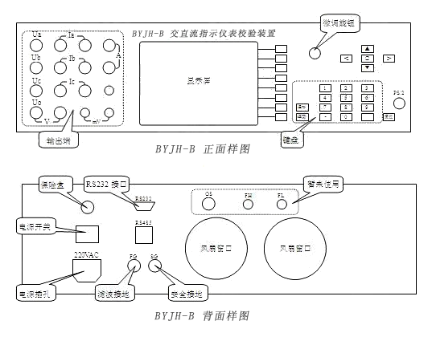
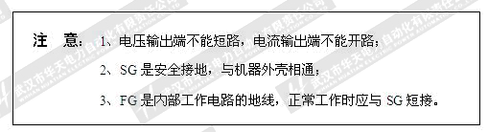

2.2 键盘功能
  - 菜单键：执行对应的菜单功能；
  - 清除键：清除输入框的数据；
  - 返回键：返回上一级菜单，返回前一个画面；
  - 数字和小数点：输入数据；
  - 回车键：对输入数据进行确认，对操作的确认，报警时尝试恢复；
  - 方向键：选择调节对象，移动光标等；
  - O键：位于方向键的中间，将分相状态转为合相；
  - 转轮：调节输出量，移动光标，按下可改变步值；

2.3 外接PC/AT键盘
标准的PC/AT键盘，按以下关系与面板上的接键对应：

PC/AT | 面板键
F1~F8  BackSpace  ESC  0~9  ．  回车  箭头键  空格  +/-  TAB | 菜单键  清除  返回  0~9  ．  回车  方向键  O  转轮  按下转轮

2.4 显示内容（以三相四线表为例）

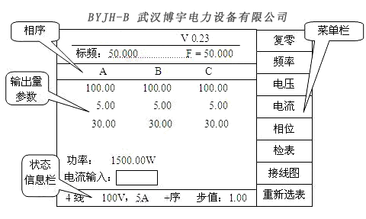

2.4.1 输出量参数
  - 显示电压、电流、相位的设定值和测量值。
  - 每个量占两行，上面的一行为设定值，下面的一行是测量值。

2.4.2 状态信息栏
  - 一般情况下，显示相线，量程和调节步值。
  - 在检测到错误或需要提示时，显示相关的信息，操作中应留意提示信息。
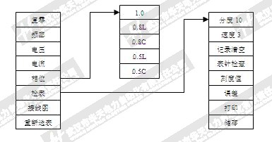

2.5 检表菜单

2.5.1 检表菜单键的说明
复零 使输出电压和电流缓变至零
频率 电压 电流 选择频率电压、电流相位为调节对象；
相位 选择相位为调节对象，并进入功率因数子菜单；
检表 进入检表子菜单；
接线图 显示接线图；
重新选表 返回到开机时的界面重新开始；
分度 设置被检表的分度；
速度 选择调节速度；
记录清空 清空检表的误差记录，以备一次新的检表操作；
表针检查 自动使表针在刻度范围内走动一次；
刻度值 输入刻度值,使表针定位于此刻度处;
误差 计算并显示当前点的误差;
打印 将检表数据打印输出;
储存 将检表数据保存在机器内部存储器中;

2.6 数据管理菜单
查找 查找某一个表号的记录;
← 上一条记录;
→ 下一条记录;
打印 打印输出;
删除 删除当前的记录;

2.7 系统设置菜单
对比度 调节液晶显示器的对比度;
多点通讯 对机器内各部件的通讯进行测试;
设置 将备份的设置参数复制到工作参数;

第三章 基本操作

3.1 选择被检表
  - 开机后的菜单中，可以用箭头键或转动旋钮来移动光标，然后按回车键或按下旋钮确认；
  - 选择被检表后，将提示输入量程等参数，对于一些不用的参数（比如：无变比的表，不需要一次量程）应使之为空，输入参数后按回车确认，程序会自动移动光标到下一个参数上；如果要修改已经确认过的参数，可以按 返回 逐级返回。
  - 输入完各项参数后，显示接线图，请务必按图接线，之后按回车键进入检表界面。

3.2 调节电压、电流、频率
  - 按菜单上的电压、电流、频率键，或按箭头键将光标移动到调节量上，左右箭头可以选择分相， .O 键选择三相同时调节。
  - 输入所需的输出值后按回车键，可以用旋钮对输出值进行步进调节，按下旋钮可以改变步进值， 当前的步值显示在状态栏上。

3.3 调节相位
  - 调节相位的方法同电压等的调节方法一样，此外，按下菜单上的 相位 键，可以进入功率因数子菜单，直接使用功率因数键来操作可以免去计算相位的麻烦，因为相位的大小与相线和分元等因素有关。

3.4 在检表菜单中显示接线图
  - 按下菜单上的 接线图 ，显示接线图；
  - 按 返回 可返回到“检表菜单”；

3.5 分度的设置
  - 常用的分度有10分度和15分度，按下菜单上的 分度 键可以在10和15之间切换；
  - 如果需要其它的分度（例如12），可以先输入12，再按 分度 ；

3.6 设置调节速度
  - 按下菜单上的 速度 ，可以选择一个合适的调节速度，共有三档，1最慢，3最快；

3.7 记录清空
  - 记录清空的作用是将检表误差的记录清空，以备检另一个表，如果不清空，检表误差的记录中会包含前面检表的误差数据，所以正式检表之前应按下 记录清空；
  - 如果有要保存的数据，应先保存再清空，否则会清空未保存的数据；

3.8 检表数据的保存和打印
  - 检表结束后，如果需要保存数据，必须先输入被检表编号，再按 储存 ；
  - 如果需要打印，可以先输入被检表编号，再按 打印 ；
  - 与储存不同的是，打印也可以不需要被检表编号；
  - 注意：打印之前应接好打印机，打开打印机的电源，并使之处于联线状态；
  - 打印功能仅支持RS232接口的Tpup-40S型打印机；

3.9 关于表针检查
  - 表针检查的功能是自动地使表针在刻度范围内走一遍，以便观察是否有卡针等故障。

3.10 检表和计算误差
  - 检表时必须按 刻度值 使表针走到某个刻度上，因为误差计算是依据输入的刻度值来计算的，方法是先输入刻度值，再按 刻度值 ；
  - 之后可以用旋钮来微调输出，以使表针对准刻度，按下 误差 则以输入的刻度值和实测的标准值来计算误差；
  - 使用 刻度值 和 误差 可以完成基本的检表操作，但操作上显得麻烦，所以还另外设计了一种较方便的方法：如果输入了数字再按回车，则作为刻度值处理，如果输入为空时按回车，则作为计算误差处理，所以使用中可以先输入刻度值，按回车，等输出稳定后，再按回车则计算误差并显示；
  - 每次都输入刻度值仍是比较麻烦的，因此在检表菜单下，设计了上下方向键的调节功能，每按一次，指针走一个刻度，然后按回车可以计算误差，用这种方法的前提是必须正确地设置了分度。

3.11 数据管理
  - 进入数据管理界面后，输入被检表编号，然后按 查找 或者回车键，将找出相应的检表记录并显示。
  - 按上下箭头键或转动旋钮可以使显示内容滚动。
  - 按 ← 查看前一条记录，按 → 查看后一条记录。
  - 按 删除 会出现提示，真的删除吗？ 此时按回车键确认删除，按 返回 取消。

3.12 调节显示对比度
  - 液晶显示器的对比度会随环境温度变化，调节对进入系统设置菜单，按 对比度 ，转动旋钮调节到合适的对比度后，按回车或返回即可。

第四章 范 例

4.1 选择表型操作步骤
  - 开机，此时液晶屏显示以下界面：
上次被检表
选择被检表
数据管理
系统设置
  - 用方向键，将光标选在“选择被检表”处，按 回车 键确定。
  - 液晶显示出各种“被检表型”，用方向键选择“表型”。

4.2 检表示范

4.2.1 单相有功表
  - 在“被检表类型”中，选择“单相有功表”，按 回车 确认；
  - 电压量程：一次测电压 。当用户的“被检表”带变比时，则按被检表上注明的变比数输出一次测电压，当“被检表”不带变比时，则直接按 回车 键即可。进入二次测电压 100.0 ，二次测电压可用“方向键”选择，也可用 退格 键清除后，用数字键设置，然后按 回车 键确认。
  - 电流量程：同电压量程一样，根据“被检表”，用“方向”键选择相应的电流量程， 按 回车 确认。
  - “被检表”量程（满刻度值）：正量程应输入“被检表”满刻度的值；如电压为100V，电流为5A时，单相满功率为500W，此时便键入5.00，按 回车 键，进入负量程，如“被检表”无负量程，直接 回车 确认。（菜单栏中出现的兆、千K，只适用于带变比的“被检表”。）
  - 接线图：可根据接线图联接“被检表”，“单相功率表”将表的电压、电流分别连接在A相，电压、电流输出端头（注意：图中“被检表”侧的*端为高端），确定接线无误后， 按 回车 键确认；
  - 进入检测表头，在“主菜单”中，按 电压 键，设置电压输出，再按 电流 键，设置需检测的电流输出点，需改变相角时，在“主菜单”中，按 相位 键，改变相位输出；
  - 检表时，可用数字键输入相应电流值，也可在“主菜单”中，按 检表 键，再用“方向”键改变电流设置值；
  - 检表完毕后，在“主菜单”中，按 复零 键，电压、电流输出为零；
  - 需重新选表时，在“主菜单”中，按 重新选表 键即可；

4.2.2 直流电压表
  - 先在“被检表”中，选择“直流电压表”， 按 回车 确认；
  - 再在“电压量程”中，选择“所需量程”，按 回车 确认；
  - 接线图：a、当被检表电压范围0~10V电压范围时，将线接在 处；
mA
﹉

b、10V以上接输出端头，按接线图所示接线，确定无误后，按 回车 确认；

V
﹉

  - 进入检测表头，在“主菜单”中，按 电压 键，将光标放在“电压”处，可根据检测点设置电压输出；
  - 检表完毕后，按 复零 键，将输出归零；

4.2.3 直流电流表
  - 在“选择被检表”中，选择“直流电流表”， 按 回车 键确认；
  - 电流量程：选择所需“电流量程”，按 回车 确认；
  - 接线图： a、当被检表是2mA~200mA电流范围时；接线在 处,按接线图所示接线； b、当“被检表”是500mA~30A时，在端头 输出，按接线图所示接线， 按 回车 即可；

A
﹉

mA
﹉

  - 在“主菜单”中，按 电流 键，可根据检测点，设置电流输出；
  - 检表完毕后，按 复零 键归零；

4.2.4 频率表
  - 在“选择被检表” 中，选择“频率表”，按 回车 确认；
  - 电压量程：在此选择或直接输入数字，设置所需“电压量程”；
  - 接线图：将被检表接在Va，即电压A相及Vo端，即可 回车 ；
  - 在“主菜单”中，按 电压 键，设置电压值；
  - 在“主菜单”中，按 频率 键，可在40~70Hz范围内移频，检测频率表；
  - 检测完毕后，按 复零 键归零。

4.2.5 单相功率因数表（相位表同此）
  - 在选择“被检表”时，选“单相功率因数表” 按 回车 确认；
  - 电压量程：可根据“被检表”，选择“电压量程” 按 回车 确认；
  - 电流量程：选择相应的“电流量程”，按 回车 确认：
  - 接线图：将“被检表”接至A相的电压电流输出端头（* 端为高端），按 回车 确认；
  - 在“主菜单”中，按 电压 电流 键，分别设置电压电流输出，再按 相位 键，改变相位，便可检测“功率因数表”和“相位表”了；
  - 检测完毕后，按 复零 键归零。

4.3 检表完毕返回
  - 当检测完一块表后，按 复零 键，使各项输出值归零，再拆除“被检表”，以保证操作员安全。
  - 当检测同类型“被检表”时，可在同样界面下，将另一同型“被测表”接好线后继续检测。
  - 当检测另类型“被检表”时，可在“主菜单”中，选择 重新选表 键，即可返回主界面。
注 意：BYJH-B型装置接线图中“被检表”测的“*”端，为高端。

